ABANA SAHİL TAHKİMATI İNŞAATI

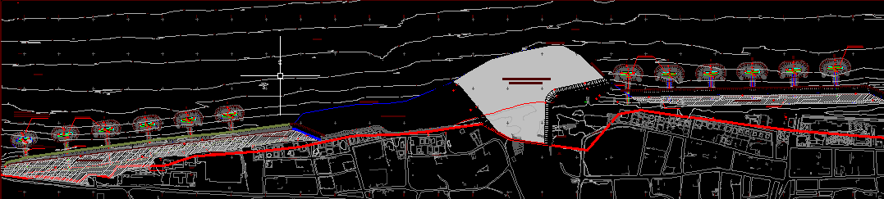
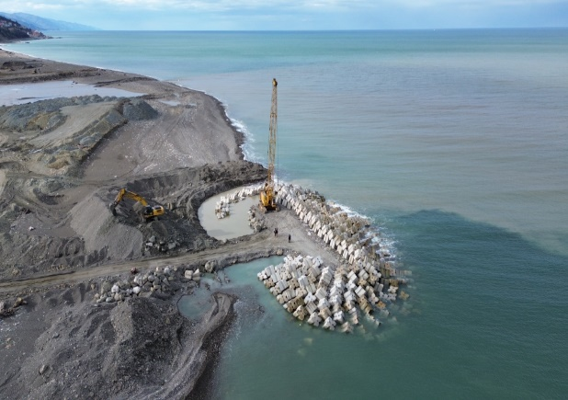

Proje Bedeli : 402.000.000 TL
Başlangıç - Bitiş : 04.07.2023 – 03.06.2025
Teknik Özellikler : 12 Adet 60 m ayrık dalgakıran ve bağlantı yolu.

